TUGAS FLUTTER API-1: MEMBUAT REGISTER PELANGGAN TOKO ONLINE
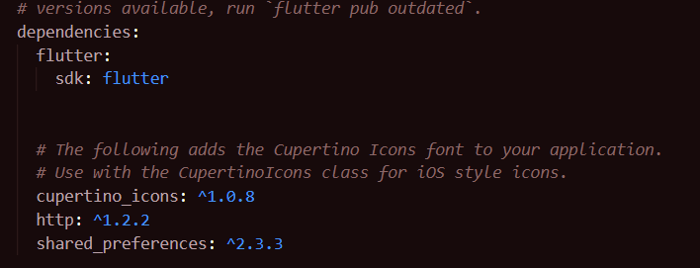
Tambahkan Http di pubspec.yaml atau gunakan flutter pub add http
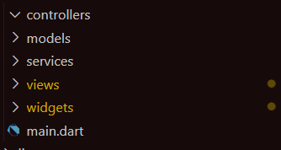
Lalu buatlah folder seperti ini dan buat file register user di dalam folder views
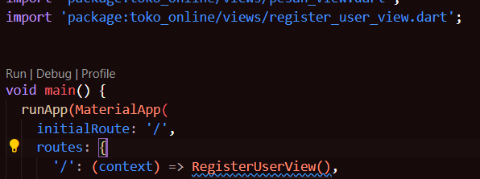
Setelah itu buat halaman main.dart seperti itu untuk menampilkan halaman register
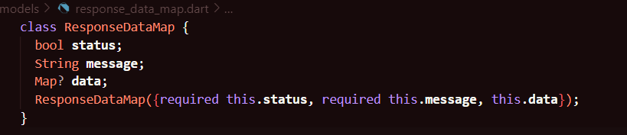
- data_map.dart, untuk menyimpan status, pesan, dan map data
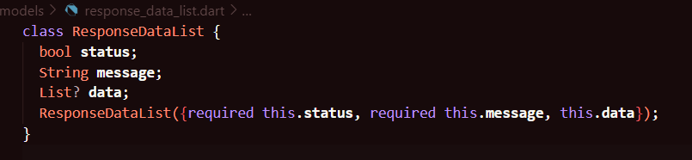
- data_list.dart, untuk menyimpan status, pesan, dan list data
Setelah itu buat data_map dan data_list di models dengan script seperti di atas, keduanya digunakan untuk menangani respons API
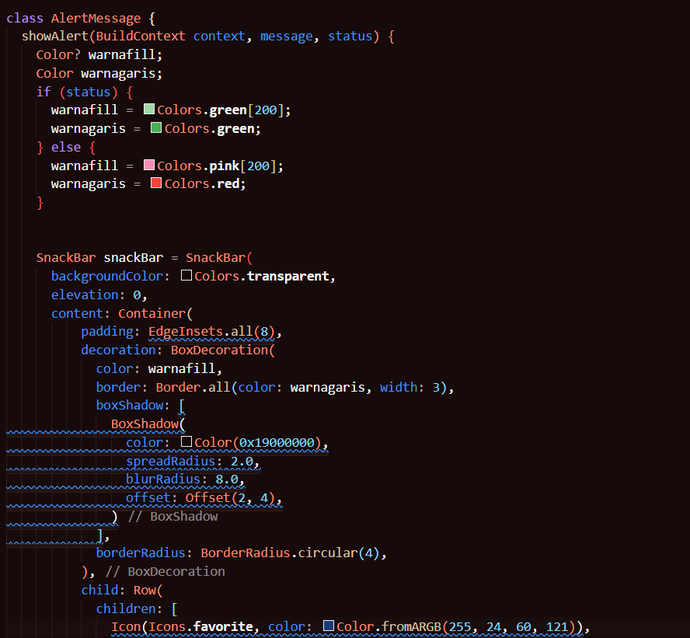
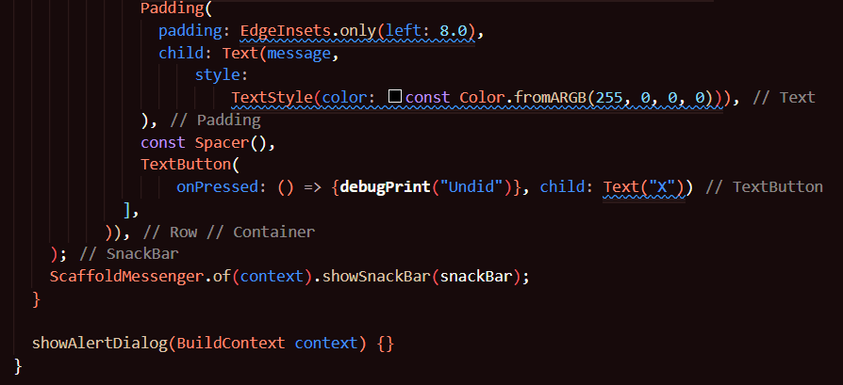
Lalu buat script alert.dart di widgets untuk menampilkan apakah registernya berhasil atau tidak seperti di bawah ini
- ShowAlert untuk menampilkan SnackBar dengan menunjukkan nontifikasi status berhasil/gagal
- ShowAlertDialog untuk menampilkan dialog konfirmasi dengan tombol cancel dan continue
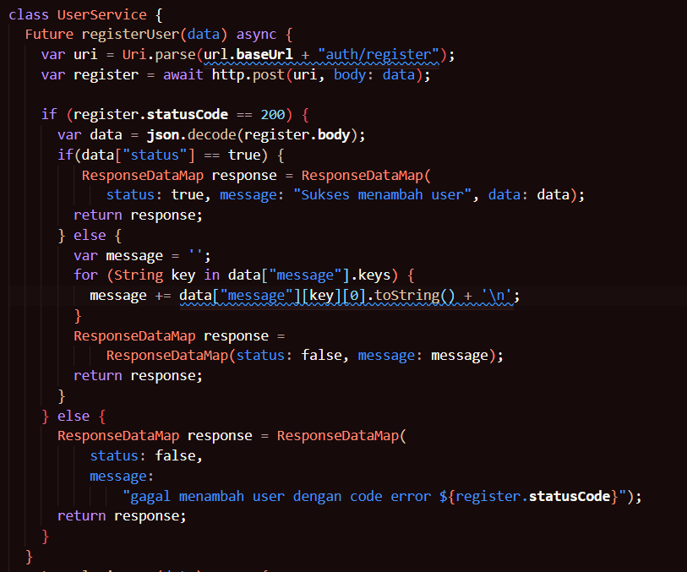
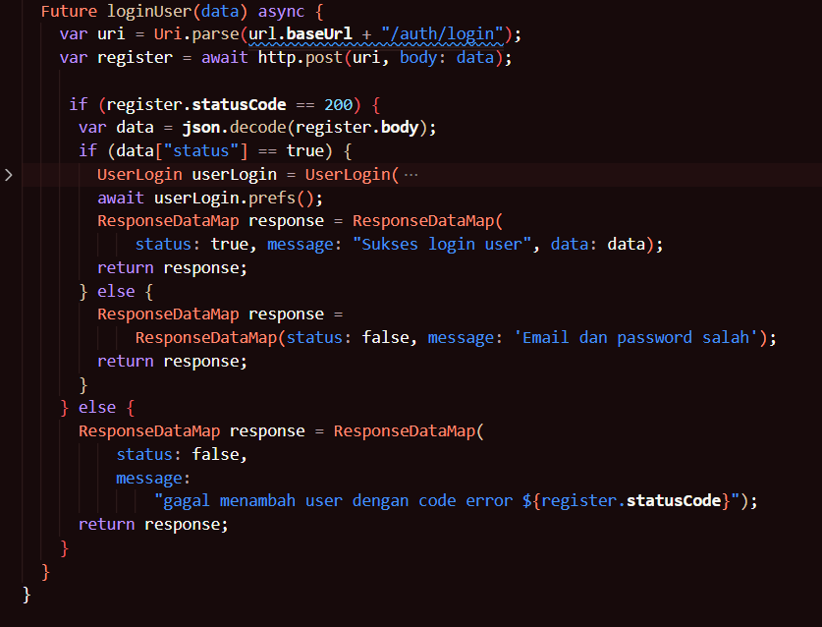
Kemudian buat lah file user.dart di folder service seperti script diatas ini
File ini mengirimkan data ke pendaftaran user di API, jika respon sukse di postman akan dikonversi ke DataMap, kalua gagal akan muncul pesan error
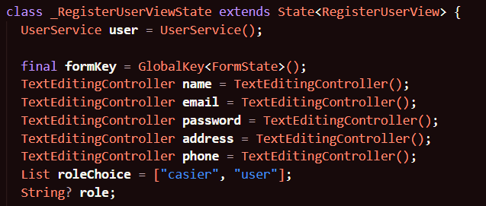
Lalu di halaman register user buat menjadi statefull dan juga tambahkan script seperti di atas
- fromKey untuk menyimpan validasi form
- TextEditingControlleruntuk mengontrol input user
- RoleChoise untuk menentukan peran user(cashier/user)
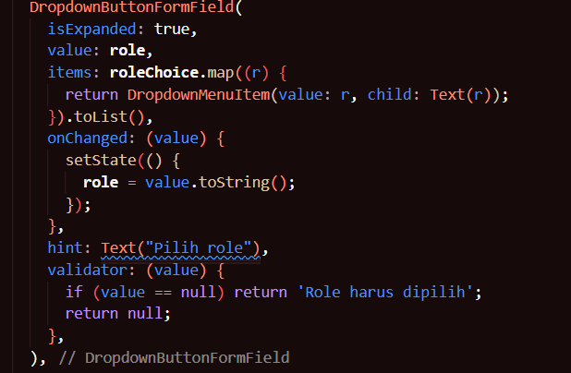
Script di atas digunakan untuk membuat DropdownButton dan memilih role (cashier/user)
Script di atas digunakan untuk memvalidasi form dan mengirim data ke API
Jika sukse maka menghapus input, menampilkan pesan sukses, dan pindah ke halaman login dan kalau gagal makamenampilkan pesan error

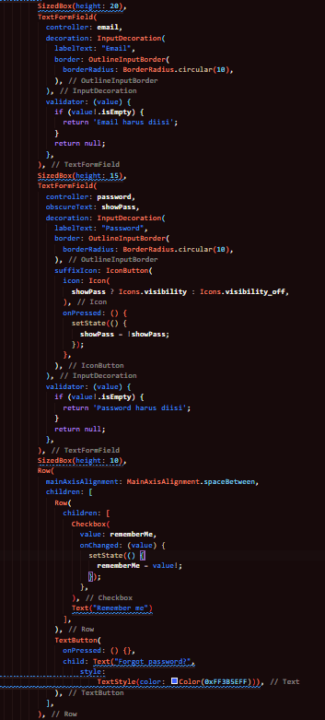
Setelah itu, tambahkan fungsi ini untuk membuat input form dengan ikon dna validasi

Di bawah ini adalah kode lengkap beserta desain nya
